11/25-04

Effiziente
Baugrubensicherung mit Hydraulik

Vp Groundforce: Hydraulisches
Aussteifungssystem sorgt für Sicherheit

Bei der Sicherung von Baugruben kommen je nach Randbedingungen unterschiedliche Baugrubenumschließungen, wie zum Beispiel Trägerbohlwände, Schlitzwände oder Spundwände, zum Einsatz. In bestimmten Fällen kommen diese ohne innere Aussteifung aus, sofern jedoch eine Aussteifung erforderlich ist, können hydraulische Aussteifungssysteme von Vp Groundforce als Alternative zu konventionellen Stahl-Aussteifungen eingesetzt werden. Gegenüber diesen, die häufig projektspezifisch gefertigt und vor Ort montiert oder geschweißt werden, bieten sie wesentliche Vorteile. Die hydraulischen Gurtungen und Steifen sind modular, flexibel einstellbar und ermöglichen eine schnelle Montage sowie Demontage, was Installations- und Stillstandszeiten reduziert. Durch aktives Vorspannen wird die Last exakt eingestellt und das Risiko von Verformungen minimiert. Aufwändige Schweißarbeiten werden ebenso reduziert. Die Wiederverwendbarkeit der robusten Komponenten punktet nicht nur wirtschaftlich, sondern auch ökologisch.

Bei der Planung von Baugrubensicherungen sind zahlreiche technische und geotechnische Randbedingungen zu berücksichtigen. Hierzu zählen insbesondere die Ergebnisse der Boden- und Baugrunduntersuchungen, der maßgebende Grundwasserstand sowie die statischen Nachweise zur Bemessung der Verbauelemente unter Ansatz der erforderlichen Sicherheitsbeiwerte. Auf dieser Basis erfolgt die Auswahl eines geeigneten Verbausystems. Sofern eine Baugrubensicherung mittels Aussteifung erforderlich ist, bietet Vp Groundforce hierfür leistungsfähige hydraulische Steifen- und Gurtungssysteme an. Diese Systeme ermöglichen eine effiziente, fachgerechte und wirtschaftliche Montage und gewährleisten ein hohes Maß an Sicherheit und Standsicherheit bei Tiefbauarbeiten.

Ökonomisch und ökologisch
Verglichen mit konventionellen, rein mechanischen Stützen lassen sich die hydraulischen Gurtungen und Steifen von Groundforce schneller montieren und demontieren. Das spart Installationszeit und reduziert zudem Stillstandszeiten auf der Baustelle. Auch eignen sich die Systeme für verschiedenste Baugrubengeometrien – das flexible Einstellen auf unterschiedliche Grubenbreiten und -höhen erleichtert die Anwendung. Durch das aktive Vorspannen mittels Hydraulik können die Steifen von Groundforce exakt auf die erforderliche Last eingestellt werden. Dies minimiert das Risiko von Verformungen und sorgt für zusätzliche Sicherheit. Hinzu kommt, dass Schweißarbeiten nahezu nicht notwendig sind. Ein weiterer Pluspunkt ist die Wiederverwendbarkeit der Gurtungen und Steifen. Diese sind robust und können nach dem Ausbau bei anderen Projekten erneut eingesetzt werden. Dies spart nicht nur Kosten, sondern ist vor allem auch ein wichtiger Aspekt für die Umwelt, da kein Schrott durch Stahl- oder Betonkonstruktionen anfällt.

Komplettlösung für Baugruben
Die Hydrauliksteifen von Vp Groundforce setzen sich auf einer Reihe von Verlängerungen mit einer Hydraulikeinheit am Ende zusammen. Dadurch ist das System modular und kann über einen Meter Länge feingestellt werden. Die Steifen können während der Installation außerdem bis zur zulässigen Vorspannkraft vorgespannt werden. Auch die hydraulischen Gurtungen des Unternehmens sind modular. So können kleinere hydraulische Gurtungsrahmen mit drei Mal drei Metern, aber auch Großprojekte umgesetzt werden. Die Rahmenelemente ermöglichen zudem Lösungen für nicht-rechtwinklige Baugruben. In Kombination bilden hydraulische Steifen und Gurtungen eine umfassende Systemlösung zur Baugrubensicherheit. Die Systeme lassen sich aber auch einzeln mit anderen Baugrubensicherungen kombinieren.

Fachgerechte Anwendung
Das Aussteifungssystem von Vp Groundforce dient der Sicherung von Baugruben und der Abstützung der Verbauwände gegen seitlich wirkenden Erddruck. Voraussetzung für die Leistungsfähigkeit des Systems ist dessen fachgerechte Planung und Anwendung, die durch Vp Groundforce mittels umfassender technischer Beratung sowie prüffähiger statischer Nachweise unterstützt wird. Beim Einbau als Komplettsystem werden nach Herstellung der Baugrubenwände zunächst die Gurtungen horizontal an den Verbauwänden montiert. Die hydraulischen Steifen werden zwischen gegenüberliegenden Gurtungen gespannt. Dazu werden die Einzelelemente zunächst in richtiger Reihenfolge auf ebenem Grund abgelegt. Dabei ist sicherzustellen, dass sämtliche Gegenflansche sauber sind und alle Flanschverbindungen vollständig mit den vorgesehenen Schrauben montiert werden. Eine motorbetriebene Hydraulikpumpe wird zum Aus- und Einfahren der hydraulischen Steifen genutzt. So wird die Steife unter Druck gesetzt und auf die richtige Länge angepasst. Das System kann während der Bauarbeiten einfach angepasst, verschoben oder – je nach Baufortschritt – entfernt werden. Zur Lastüberwachung wird das drahtlose System Senceive eingesetzt. Dieses misst tatsächliche Lasten in Echtzeit. Beim Rückbau wird die hydraulische Steife mittels Pumpe entlastet und eingefahren. Anschließend wird sie aus der Baugrube ausgehoben und abgelegt. Im weiteren Verlauf erfolgt die Demontage in Einzelkomponenten, deren Reinigung sowie die sachgerechte Einlagerung zur Wiederverwendung.

Mit den hydraulischen Gurtungen und Steifen bietet Vp Groundforce ein effizientes System zur Absicherung von Baugruben, welches insbesondere mit der Wiederverwendbarkeit sowie der schnellen Montage und Flexibilität überzeugt.

Weitere Informationen erhalten Interessierte im Internet unter: www.vpgroundforce.de.
ca. 5.000 Zeichen

Über die Vp GmbH - Groundforce:
Die Vp GmbH - Groundforce mit dem zentralen Firmensitz in Lehrte bei Hannover ist Spezialist für Miet-Lösungen von Aussteifungssystemen. Das Unternehmen ist eine Tochtergesellschaft der englischen Vp plc und agiert damit als Teil einer international starken, etablierten Unternehmensgruppe. Die passgenauen Groundforce-Produkte sichern Baugruben jeglicher Art. Das Angebotsportfolio umfasst vielfältige Systemlösungen zur Abstützung von Baugruben und für den Tiefbau. Zum Produktprogramm gehören hydraulische Steifen- und Gurtungssysteme für unterschiedlichste Baugrubengeometrien. Zur Lastüberwachung setzt das Unternehmen auf die drahtlosen Datenüberwachung Senceive. Bei Fragen steht Kunden ein Groundforce-Mitarbeiter als persönlicher Ansprechpartner während der gesamten Projektphase zur Seite.

Bildunterschriften

Das Bildmaterial in hoher Auflösung erhalten Sie unter: https://drive.kommunikation2b.de/d/s/19PguXvcpOKYjIinux8K5JqKIYOm2bq2/mXJ7xHtr9s3O6eUzQY0tmr_L2xp_NRnN-g70ggM8baw0

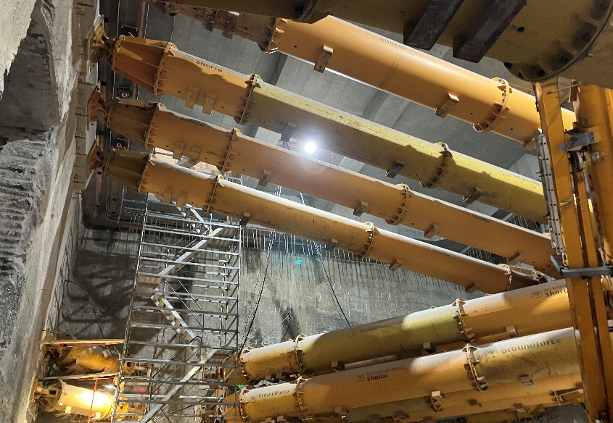
[25-04 Hydrauliksteifen]
Die wiederverwendbaren Hydrauliksteifen von Vp Groundforce reduzieren den Bedarf an provisorischen Beton- und Stahlkonstruktionen.
Foto: Vp GmbH - Groundforce
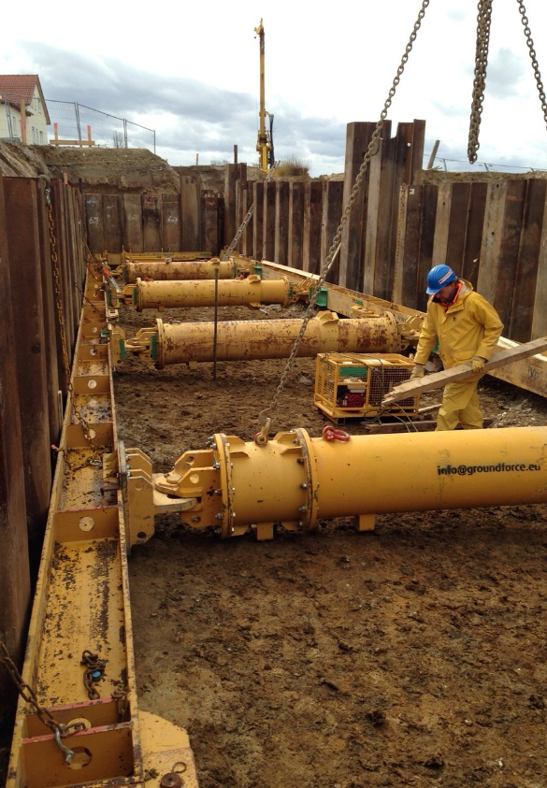
[25-04 Hydraulikpumpe]
Die Steifen werden mittels Hydraulikpumpe auf die richtige Länge für die Montage und Demontage angepasst.
Foto: Vp GmbH - Groundforce

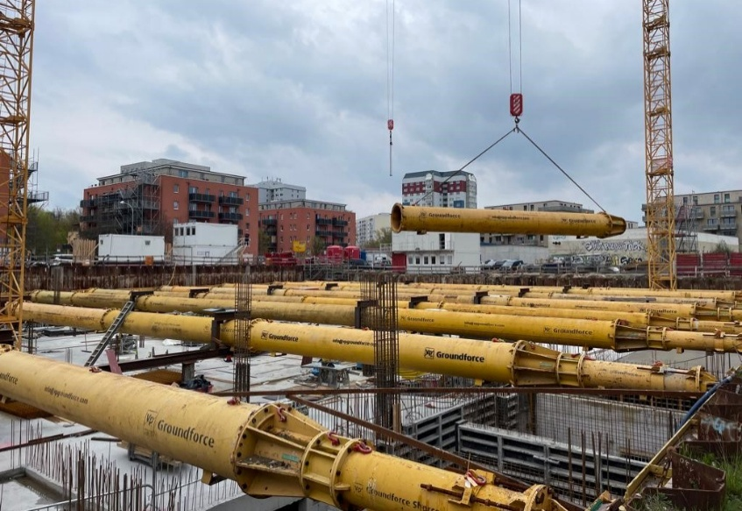
[25-04 Ein- und Ausbau]
Die hydraulischen Aussteifungssysteme überzeugen mit ihrem unkomplizierten Ein- und Ausbau und sorgen so für verkürzte Baustellenzeiten.
Foto: Vp GmbH - Groundforce
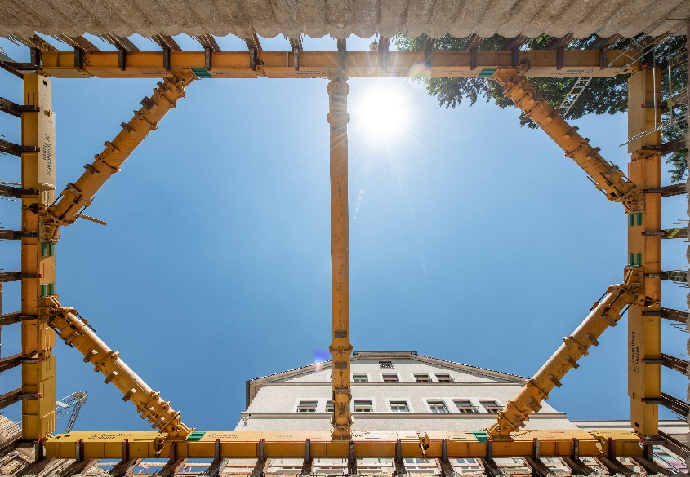
[25-04 Komplettsystem]
Die hydraulischen Gurtungen und Steifen können sowohl als Komplettsystem als auch einzeln in Kombination mit anderen Sicherungssystemen genutzt werden.
Foto: Vp GmbH - Groundforce
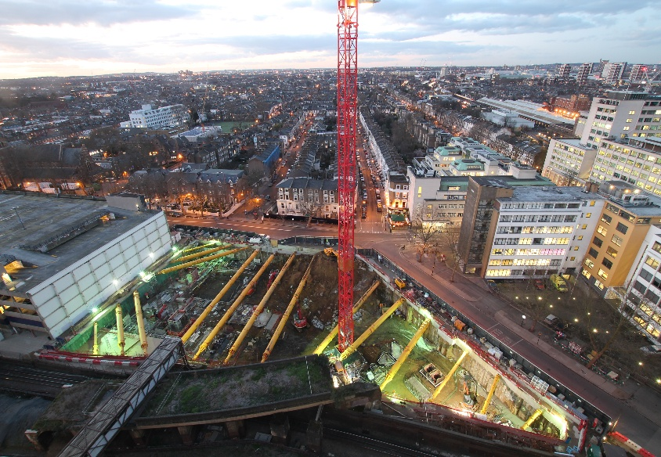
[25-04 Geometrie]
Auch nicht-rechtwinklige Baugruben können mit den hydraulischen Systemen von Vp Groundforce abgesichert werden.
Foto: Vp GmbH - Groundforce

Rückfragen beantwortet gern:

Vp GmbH - Groundforce
Mona Reisdorffer
Tel. +49 (0) 151 4648 6610
eMail: mona.reisdorffer@vpplc.com
www.vpgroundforce.de Kommunikation2B
Viktoria Blanke
Tel. +49 (0) 231 330 49 323
eMail: v.blanke@kommunikation2b.de
www.kommunikation2b.de

